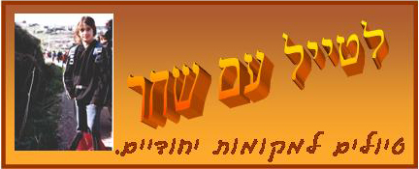

Abel44@gmail.com
www.nomads.co.il

ממרפסת מהסיפורים לעין טמיר וחזרה.

הערה: הדף הוא רק רעיון לטיול, השימוש בו על אחריותכם בלבד

משך הטיול:
כ 4 שעות עם השהייה והרחצה בנחל כזיב.
הירידה לוקחת כשעה והעלייה כשעה ורבע.
ציוד דרוש:
1.5 ליטר מים לאדם, לפני העלייה נמלא בעין טמיר.
נעליים, כובע.
עונות מומלצות:
כל השנה (רחצה בקיץ, פריחה באביב.)

- יוצאים ממרפסת מהסיפורים רכוב או רגלי בחזרה אל הכניסה למצפה הילה, אל הכיכר התחתונה (2)
- (ליד הש"ג) (2) ופונים ימינה לתוך השכונה החדשה.
- הולכים\ נוסעים עד שמגיעים לגן המשחקים, כאן מחנים את הרכב.
- עוקפים את גן המשחקים משמאל. בסוף גן המשחקים פונים ימינה.
- בקטע זה לכו בבקשה בשקט מוחלט כדי לא להפריע לדיירי השכונה
- אחרי כ 20 מ' מגיעים לשלט המפנה אותנו שמאלה, צפונה, לתוך היער.
- הולכים עד שמתחברים לשביל מסומן בסימון לבן שחור לבן ופונים בו ימינה.
- ממשיכים כל הזמן בשביל המסומן שחור עד שנגיע לצומת שבילים (4) בין סימון שחור לסימון כחול. אנחנו ממשיכים ימינה עם השביל המסומן שחור.
- הערה: בחודש מאי בעת פריחתם של השושן הצחור, המישויה הפעמונית, גביעונית הלבנון ולוע הארי הגדול יהיה כדאי להמשיך בשביל הכחול, תוספת של כשעה עד שיתחבר שוב לשביל השחור. (5)
- בכל חודש אחר בשנה נמשיך בצומת השבילים ימינה, בסימון השחור ונמשיך בירידה עד שנפגוש את ערוצו הזורם של נחל כזיב. המסומן בירוק.
- כאן כדאי לפנות ימינה, במעלה הנחל, ולהמשיך מספר דקות אל ה"בריכה הגדולה" (6) שמתחת לעץ הדולב כדי להשתכשך במימיה הצלולים.
- לאחר שהשתכשכנו במי הבריכה נמשיך לאורך הסימון הירוק עד שנגיע למשטחי האבן של עין טמיר (7) ולמעיין הנובע מתוך המערה.
- אם המים צלולים אפשר למלא כאן מים.
- ניקח את הפנסים ונידחק אל תוך המערה. נמשיך במערה ונזחל עד שנגיע למקום הנביעה.
- לאחר שיצאנו אל אור השמש והפשרנו ממימיו הצוננים של המעיין נחזור על עקבותינו ונטפס בחזרה בשביל בו הגענו לעבר מצפה הילה.
- למטיבי הלכת יש דרך נוספת תלולה וקשה. ליד מעיין עין טמיר נראה שלט :למעיליא.
השביל מסומן באדום, בראש המעלה שנגיע לדרך עפר לרכב לאורך עמודי החשמל נזהה חיצים אדומים (ימינה) ובהמשך נקודות אדומות על הסלעים שיקצרו לנו את הדרך למצפה הילה. ולמרפסת מהסיפורים.

טיול נעים ממשפ' אַבֵּל

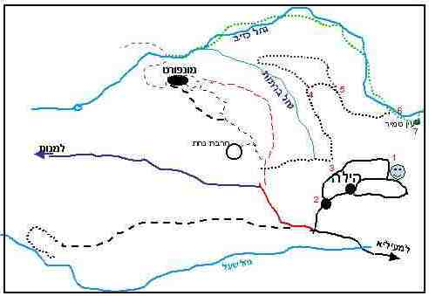
מפת המסלול מ"מרפסת מהסיפורים" לעין טמיר וחזרה
מרפסת מהסיפורים
לדעתי המקום נפלא אבל זיכרו
" אני רק סיפרתי לכם, אם אתם הולכים לשם זה על אחריותכם בלבד !!!!"
שחר

